企业环境信息公示表

基  础  信  息 | 单位名称 | 南京矽邦半导体有限公司 |  |  | 统一社会信用代码 | 913201113026353275
基  础  信  息 | 法定代表人 | 穆云飞 |  |  | 联系电话 | 025-58130988
基  础  信  息 | 生产地址 | 江苏省南京市浦口区桥林工业园
基  础  信  息 | 企业简  介及产  品规模 | 南京矽邦半导体位于南京浦口经济开发区步月路29号，是一家集研发、制造、封装、测试、销售于一体的集成电路企业。该项目于2015年3月投入生产，年产700万套集成电路的封装与测试服务。
排  污  信  息 | 主要污染 物 名 称 | 废水 |  | 废气
排  污  信  息 | 排 放 浓 度 | CODcr：49mg/L； SS:62mg/L; TP：0.49 mg/L; 氨氮：0.896 mg/L； |  | VOC_{S}：1.50 mg/m³
排  污  信  息 | 执 行 标 准 值 | CODcr：500 mg/L； SS:400 mg/L; TP：8 mg/L; 氨氮：45 mg/L； |  | VOC_{S}：20 mg/m³
排  污  信  息 | 核 定 排 放 总 量 | CODcr：0.1216吨；SS：0.1326吨；TP：0.0007337吨；氨氮：0.0007426吨； |  | VOC_{S}：0.00258吨
排  污  信  息 | 排 放 方 式 | 有规律间断排放 |  | 排 污 口  分布情况 |  | 一个废气排口，两个污水排口（分别为生活污水和生产废水）
排  污  信  息 | 执行的污 染 物  排放标准 | 废水：GB8978-1996《污水综合排放标准》三级标准  废气：GB/T18883-2002《室内空气质量标准》 |  | 超 标 情 况 |  | /
防  治  污  染  设  施 | 污染设施名称 |  | 运行情况
防  治  污  染  设  施 | 沉淀池+桥林污水处理厂 |  | 正常运行
防  治  污  染  设  施 | 活性炭＋15m排气筒 |  | 正常运行
建设  项目  环境  影响  评价  其他  环保  行政  许可  情况 | 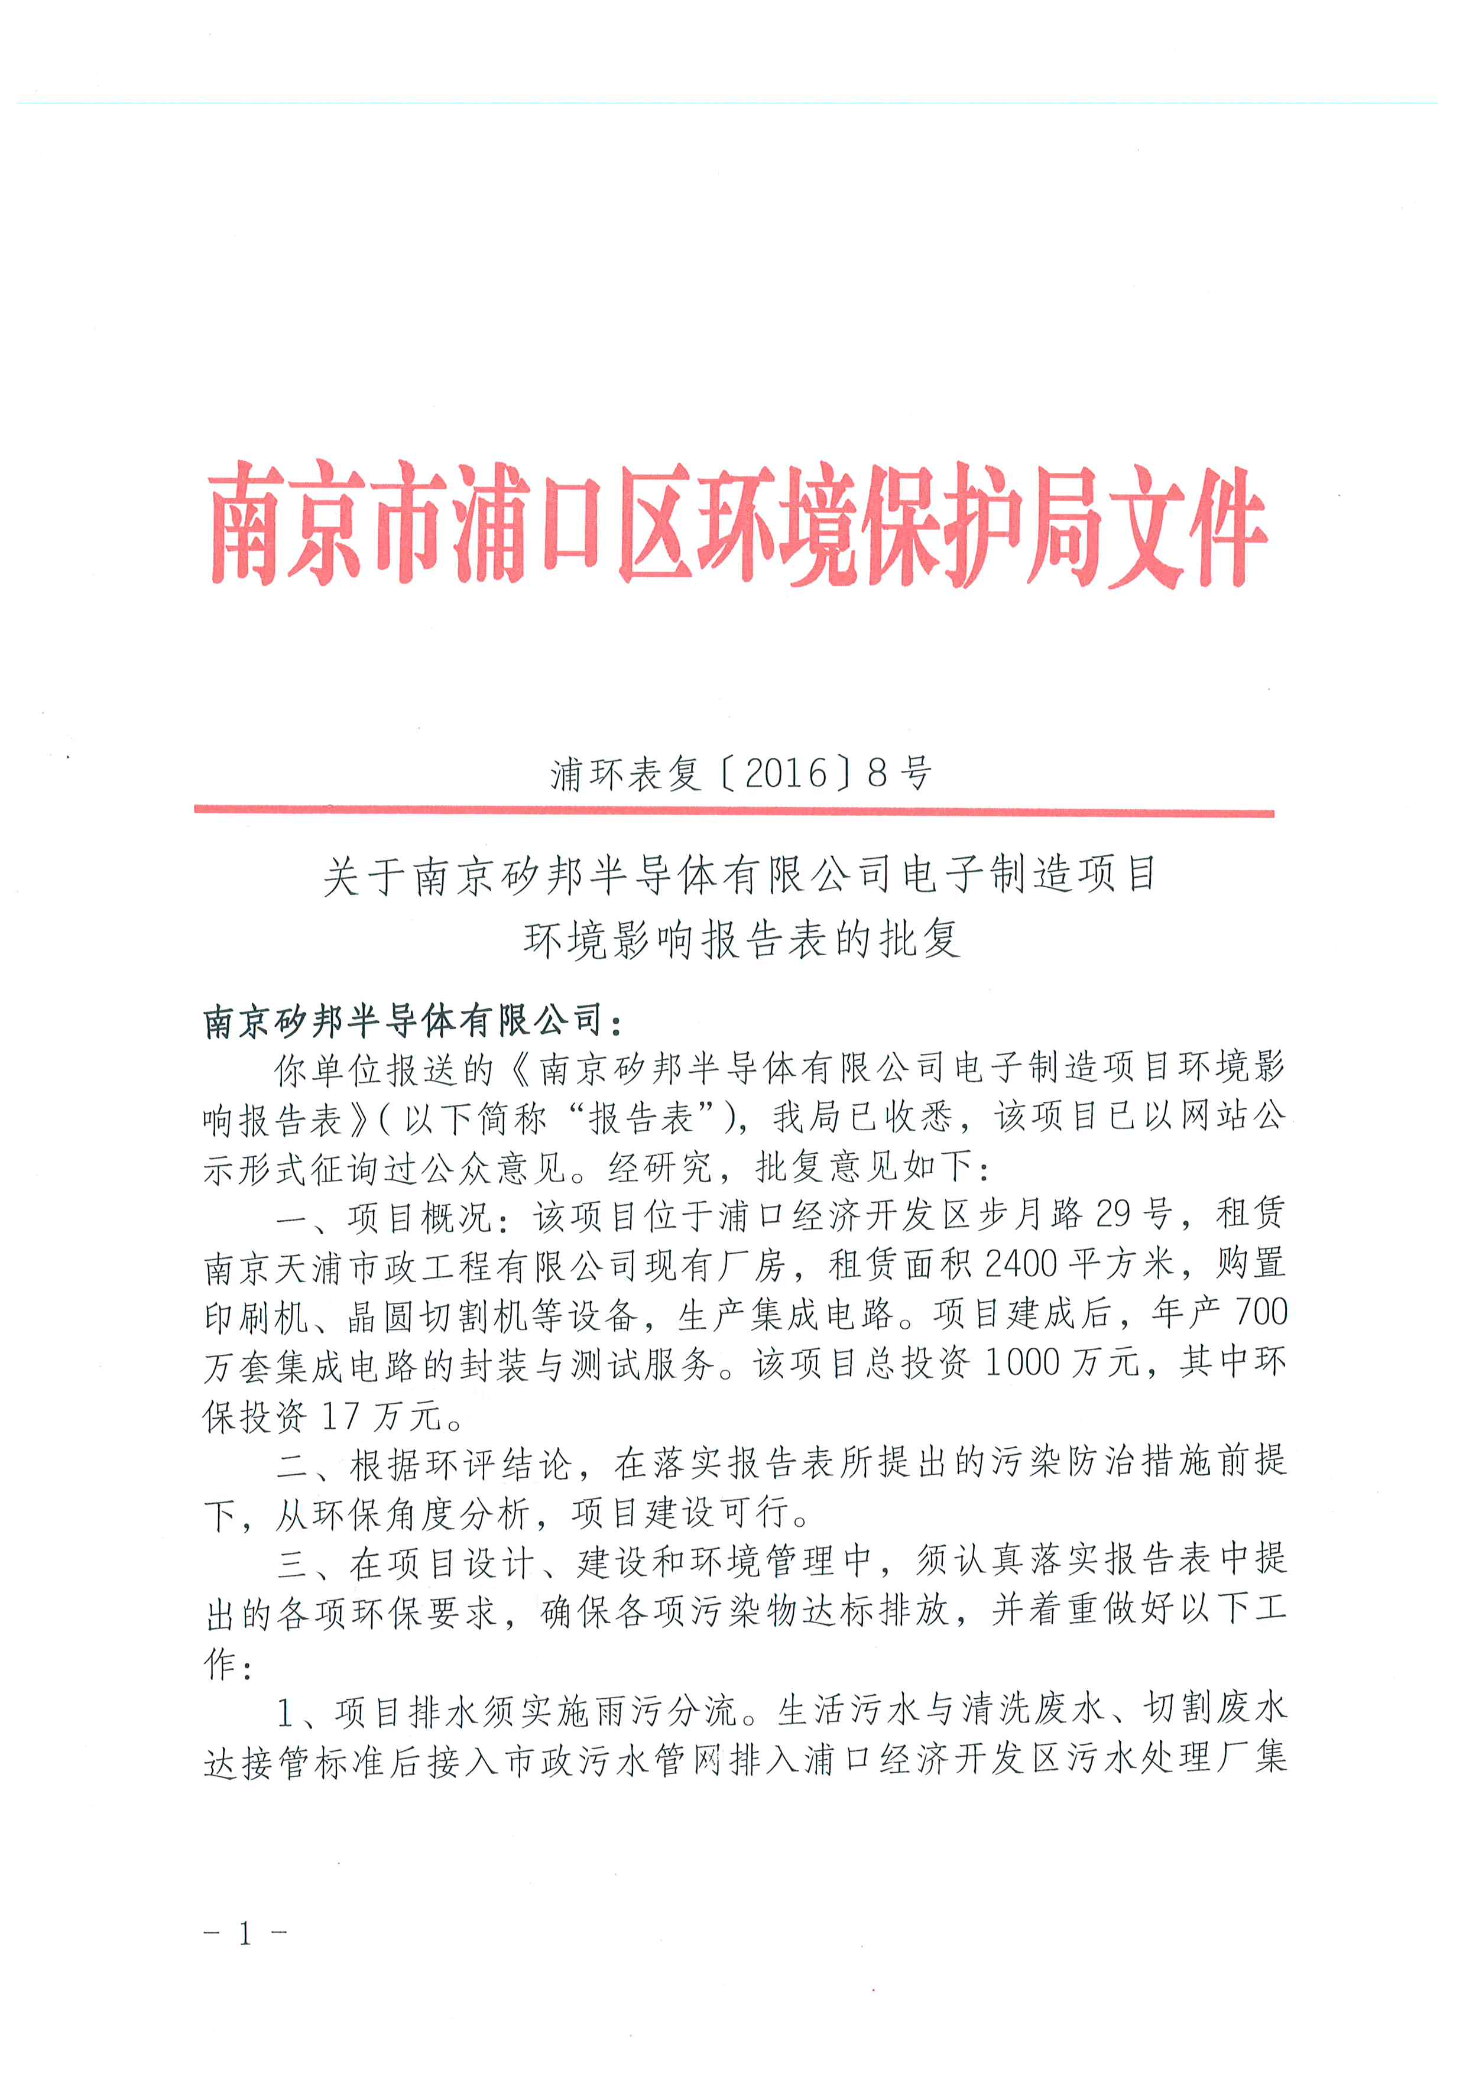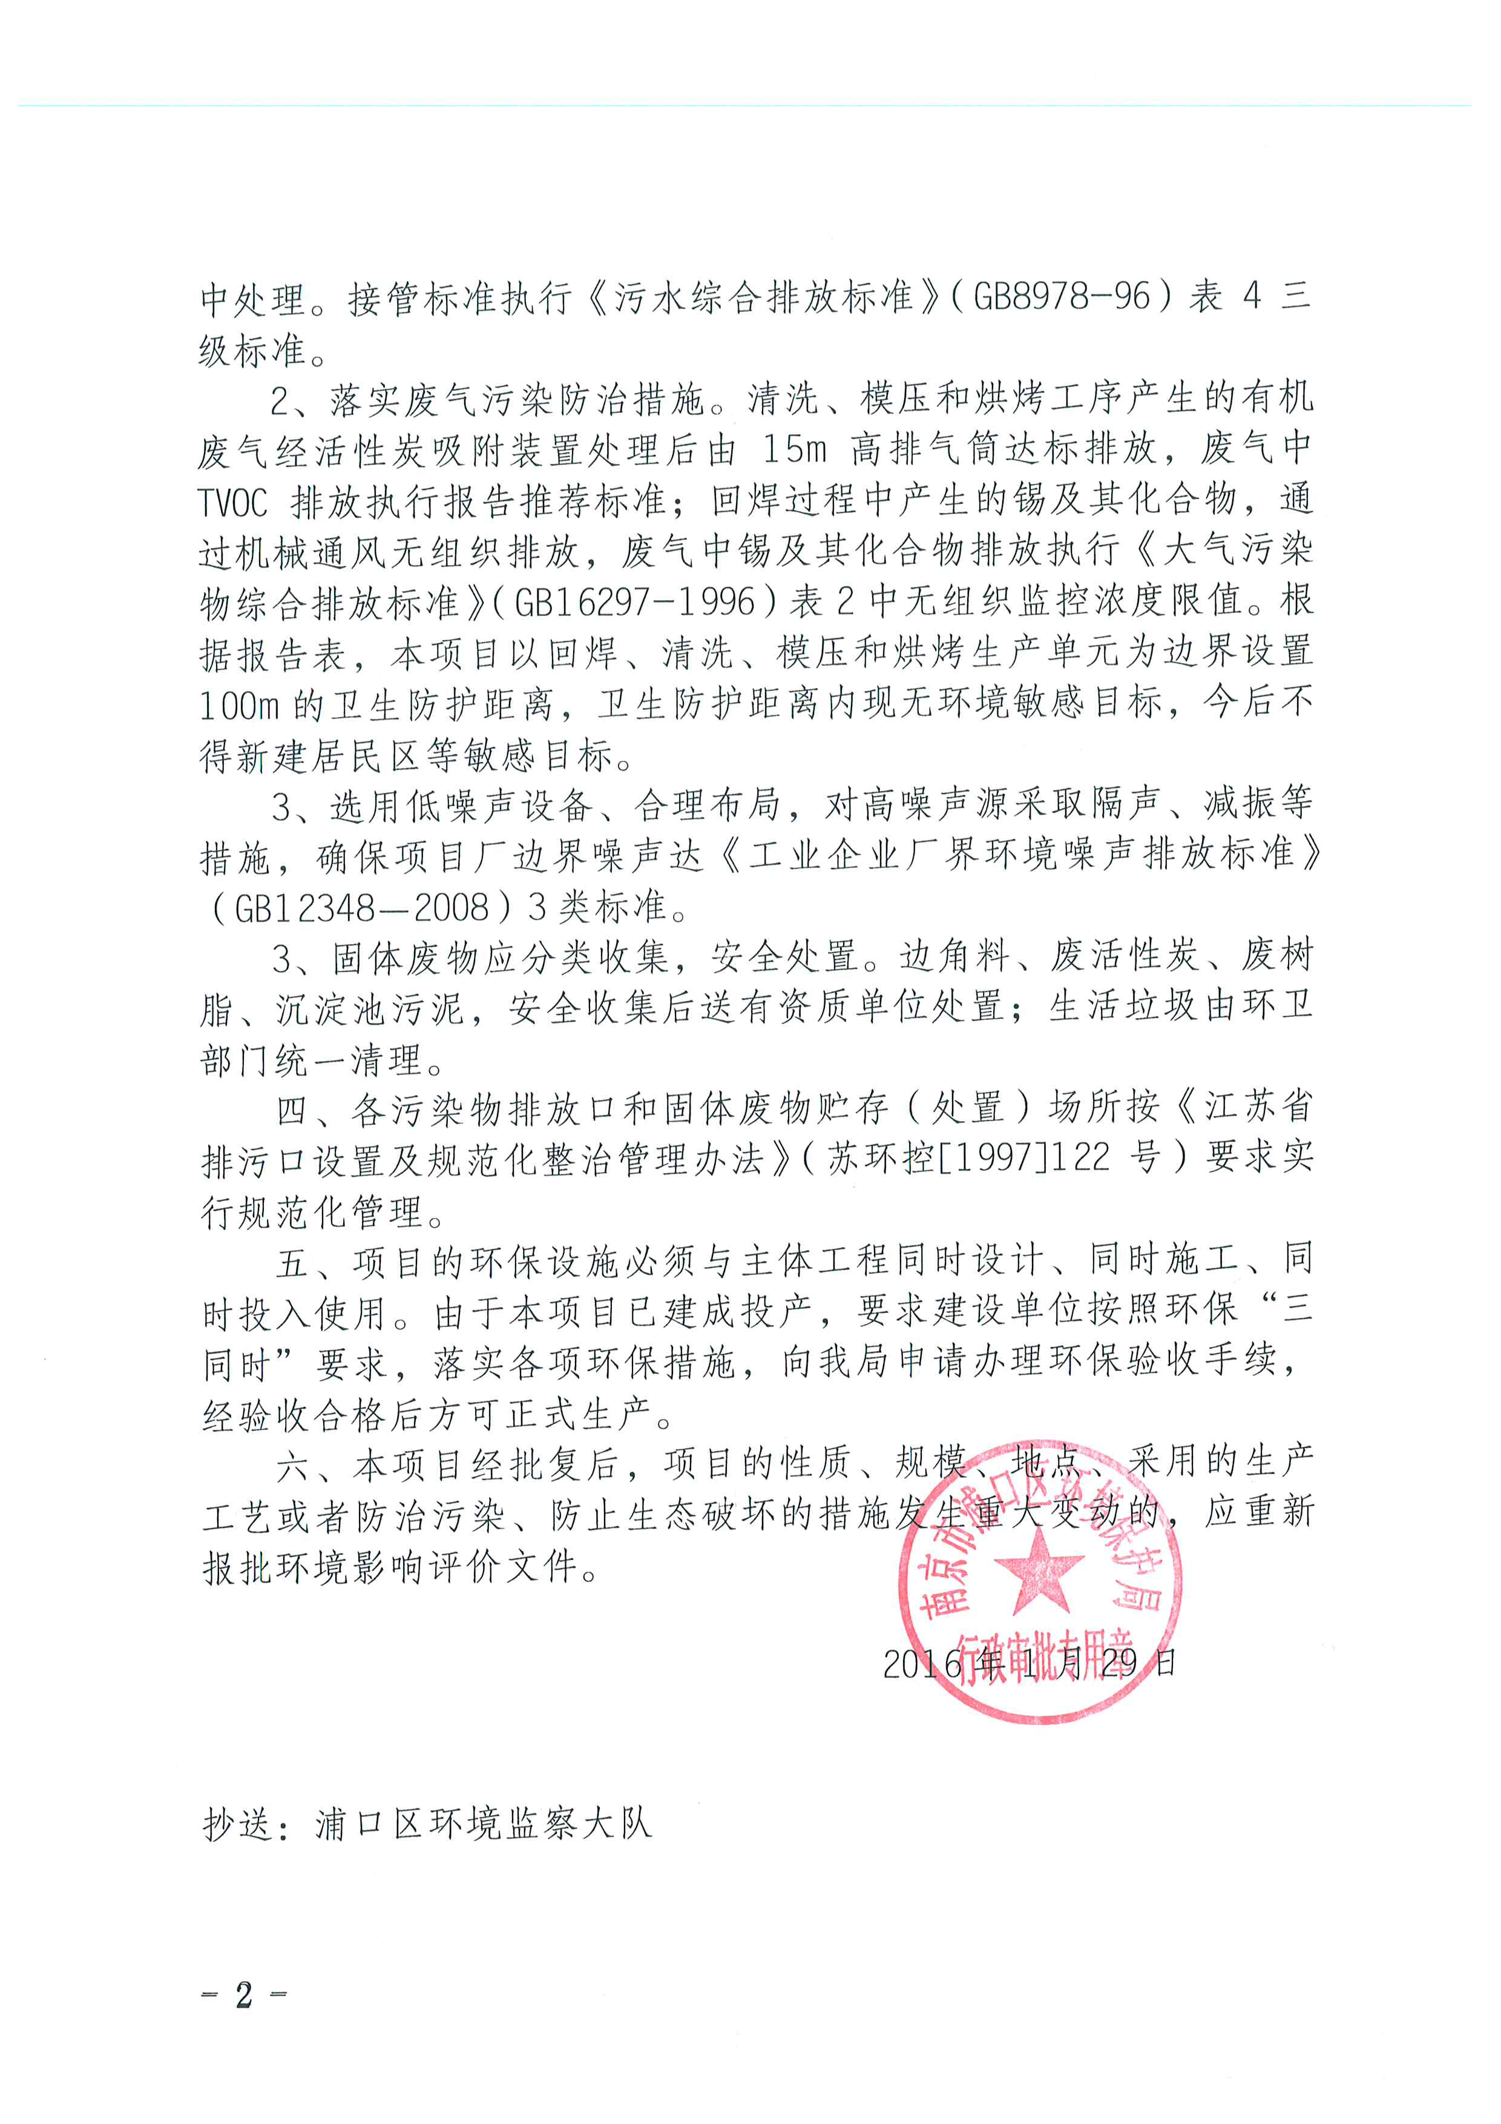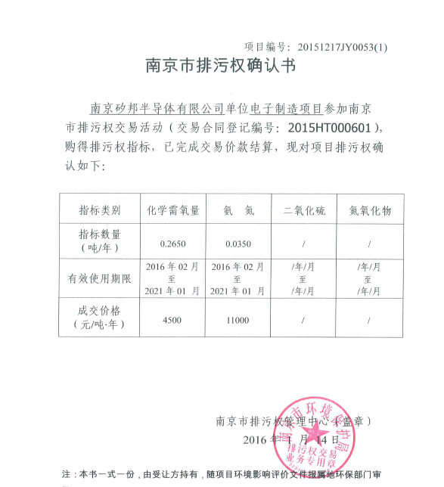
突发  环境  事件  应急  预案  基本  简介 | 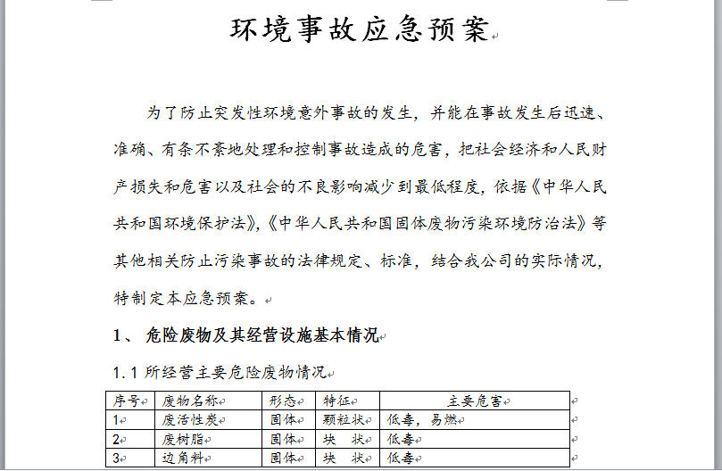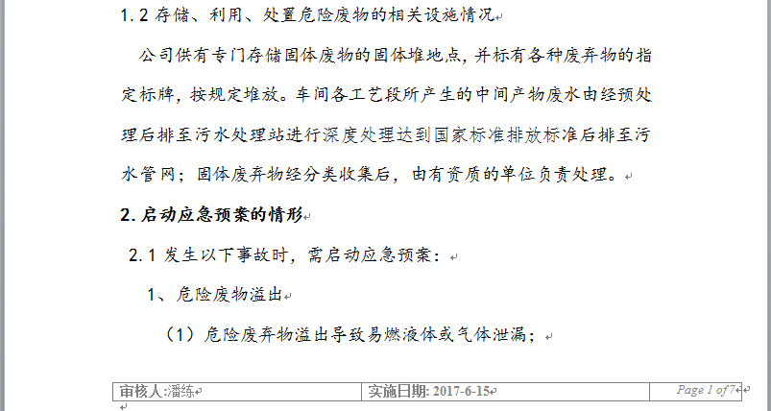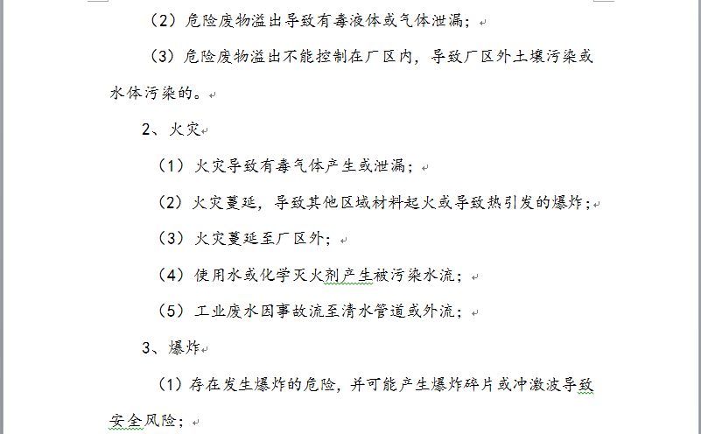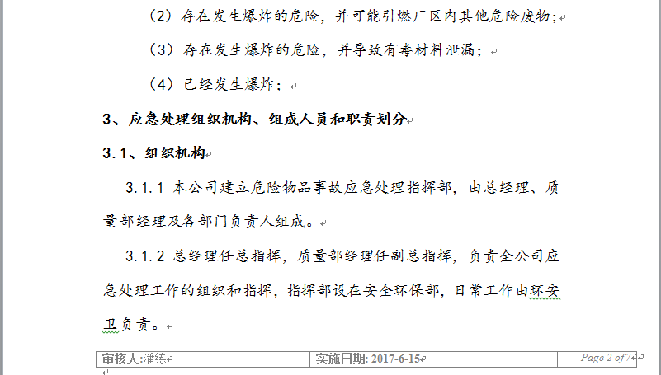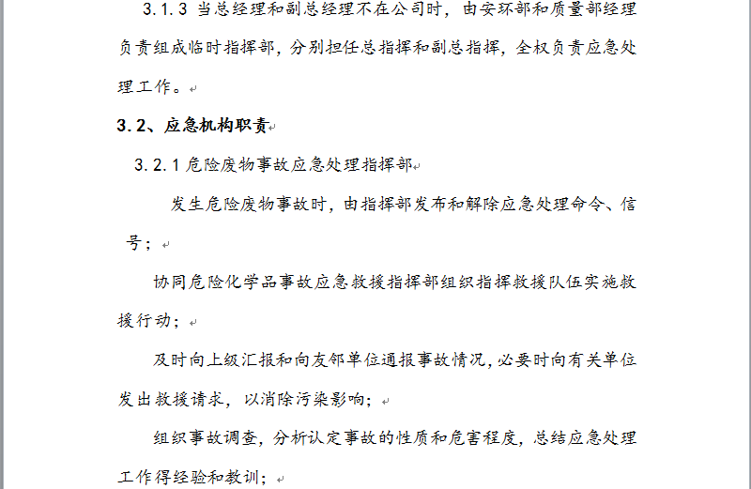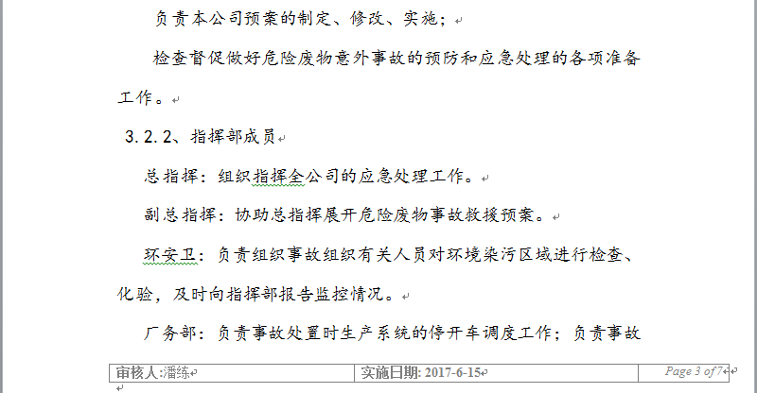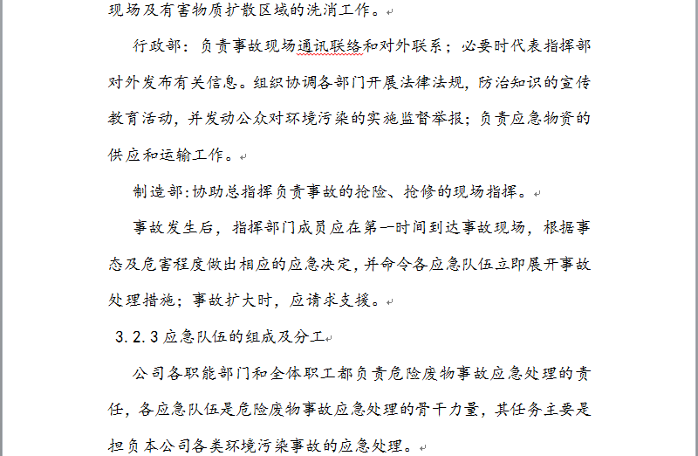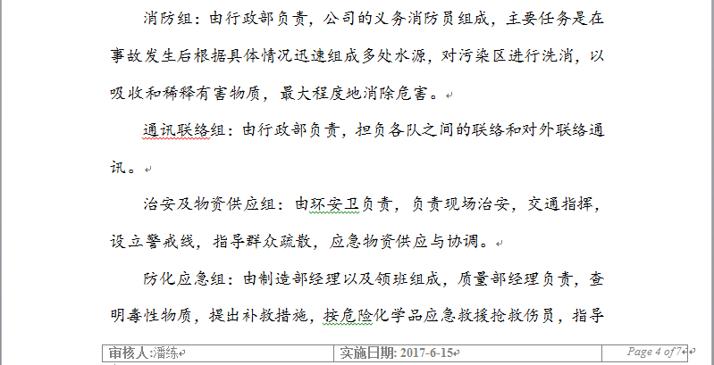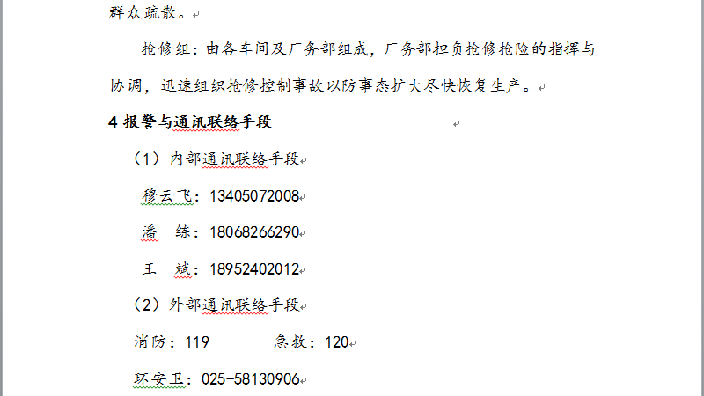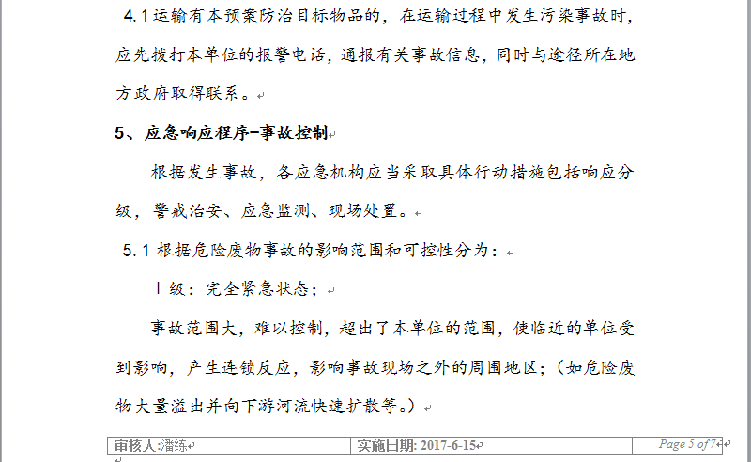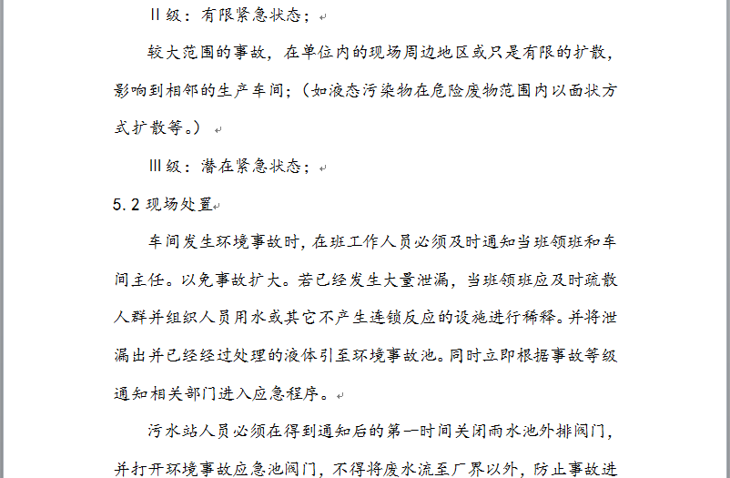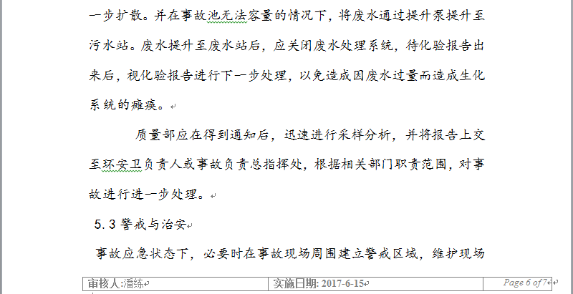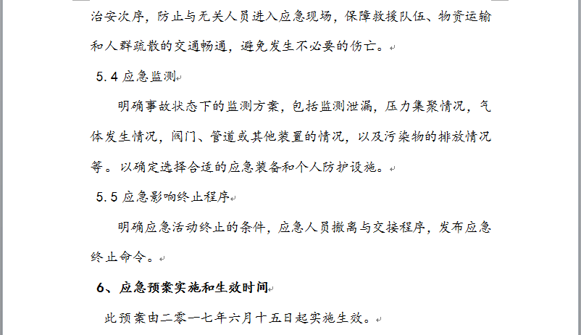
其  他  环  境  信  息 | 